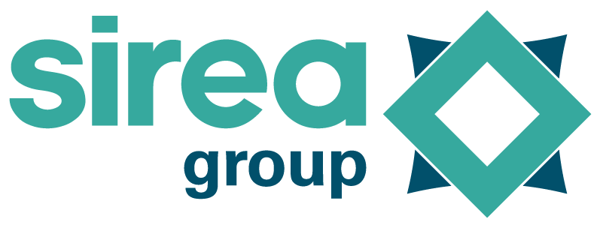 | Castres, le 2 décembre 2022

COMMUNIQUÉ DE PRESSE

Coupures d’électricité : Sirea déploie les modes EcoWatt et Tempo à tous ses clients résidentiels

Alors que les risques de coupure d'électricité planent sur le réseau électrique français, le fabricant tarnais Sirea vient de mettre à disposition les modes de pilotage “Ecowatt” et “Tempo” à tous ses clients raccordés au réseau et équipés d’une armoire d’autoconsommation de la gamme AEA.

Grâce au portail Ecowatt de RTE, il est possible de connaître le niveau de tension du réseau électrique à l’aide de trois couleurs (vert, jaune, rouge). Un moyen simple de visualiser en temps réel et par anticipation la consommation d’électricité à l’échelle nationale. De plus, EDF a relancé son offre Tempo, avec une tarification dynamique selon les pics de consommation, et avantageuse en dehors des périodes “rouges” à tarif élevé pour lesquelles les clients sont avertis la veille.

“Ces nouvelles initiatives donnent les moyens à chaque usager de faire sa part pour réduire son impact lors des moments de tension. Chez Sirea, nous considérons le réseau électrique comme un bien commun, et nous souhaitons aller plus loin dans l’accompagnement de nos clients dans cette démarche. C’est pourquoi nous avons déployé en priorité ces fonctionnalités Ecowatt et Tempo sur tous nos systèmes d’autoconsommation résidentielle.” explique Bruno Bouteille, dirigeant de Sirea.

En effet, la PME a déployé pour tous ses clients équipés d’une armoire d’autoconsommation avec stockage domestique les modes Ecowatt et Tempo, activables depuis l’application de supervision MyHome&me. Le mode Ecowatt permet à l’armoire AEA de surveiller automatiquement l’annonce d’une période rouge sur les 24 heures à venir, et de forcer la charge des batteries à hauteur de la puissance souscrite (en complément du surplus photovoltaïque) pendant un nombre d’heure égal au nombre d’heures “rouges” annoncées par RTE. L’AEA permet ainsi à l’usager de minimiser son impact sur le réseau en restituant, pendant les périodes rouges, l’énergie stockée en période non tendue.

“C’est un mode pertinent à l'échelle nationale car il permet à tous nos clients équipés de nos systèmes d’autoconsommation de contribuer avec cet écogeste automatisé. Mais nous avons également pensé aux usagers qui disposent d’un contrat Tempo avec lesquels on peut directement jouer sur la facture d’électricité.” souligne Florent Andrieu, en charge du développement technique des armoires AEA

Car en plus d’afficher les indications colorées directement dans l’application MyHome&me pour avertir ses clients, l’armoire AEA de Sirea, une fois en mode “Tempo”, chargera automatiquement les batteries les veilles de journée rouge, pendant les heures creuses de 22h à 6h, de sorte à repousser au plus tard le soutirage au réseau lors de la journée à tarif élevé.

Avec cette initiative, Sirea devient le premier fabricant français à intégrer ces modes de pilotage intelligents au sein de ses solutions résidentielles, et prévoit de déployer ces fonctionnalités pour les professionnels courant 2023. Il les présentera la semaine prochaine à EnerGaïa sur son stand D48.

Contact presse/média :
David Grand - d.grand@sireagroup.com

